Báo cáo định kì Đồ án chuyên ngành lần 2

Mai Van Hung -20521367

Bọn em đã đổi source code và đưa trang web lên hosting bằng free infinite và chạy cả trên local

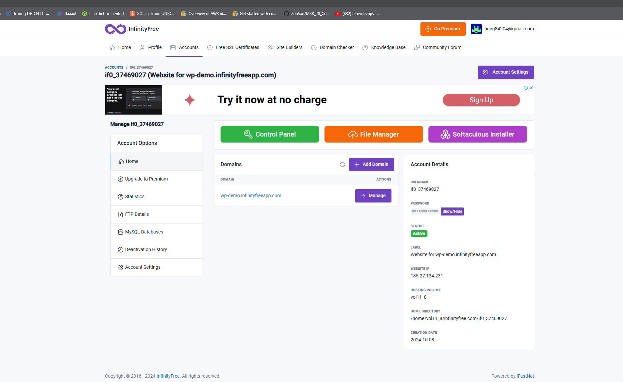

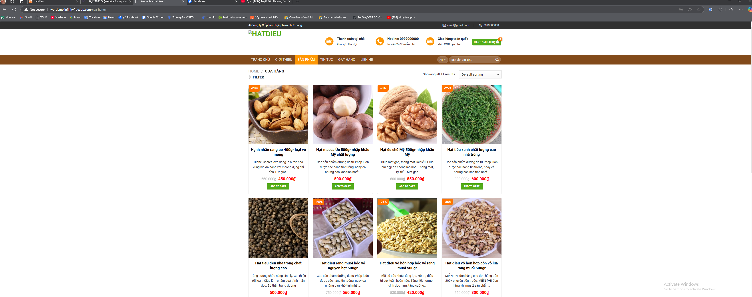

Cấu trúc thư mục của một website wordpress:

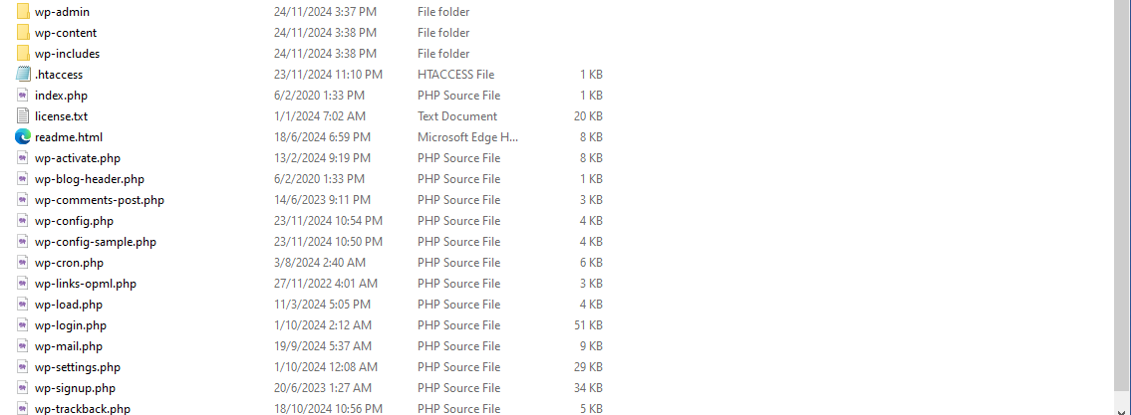

Các tập tin chính trong WordPress:

* **index.php:** Tập tin đầu vào chính cho WordPress.
* **wp-config.php:** Cấu hình cơ sở dữ liệu và các cài đặt cơ bản.
* **.htaccess:** Quản lý URL và cấu hình server (nếu dùng Apache).
* **wp-content:** Chứa nội dung do người dùng tạo:
  + **Themes:** Giao diện của trang web.
  + **Plugins:** Tiện ích mở rộng.
  + **Uploads:** Hình ảnh, video, và tệp khác.
* **wp-includes:** Chứa các tập tin cốt lõi của WordPress.
* **wp-admin:** Thư mục quản trị.

**5. Mối quan hệ giữa các phần**

* **Frontend**: Các tệp giao diện được xác định trong wp-content/themes/ với CSS, JavaScript và PHP. Chúng tạo ra trải nghiệm người dùng cuối.
* **Backend**: Các tệp trong wp-admin/ và các chức năng của WordPress cho phép quản trị viên quản lý nội dung, người dùng, và các thiết lập.
* **Cơ sở dữ liệu**: Dữ liệu người dùng, bài viết, cài đặt và các loại thông tin khác được lưu trong cơ sở dữ liệu MySQL, được truy xuất và hiển thị qua các tệp trong wp-includes/ và wp-admin/.

Khó khăn khi triển khai bằng docker:

Docker-compose.yml

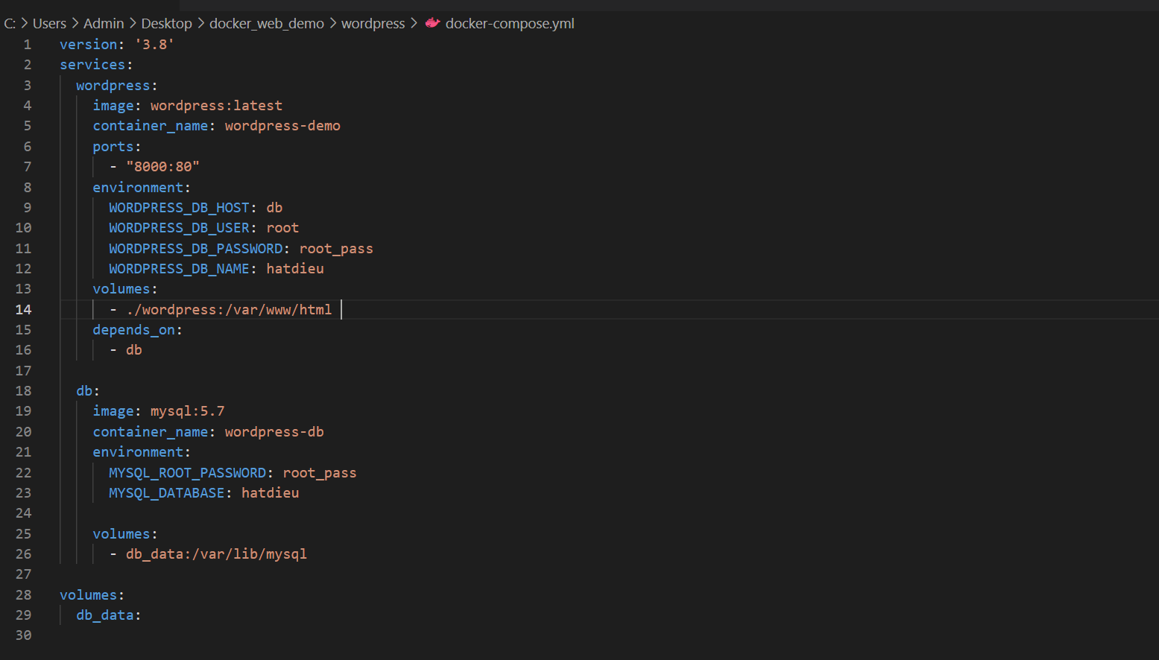

Bọn em đã import database thành công :

Bọn em đã truy cập được database từ container wordpress

Bọn em đã sửa lại file wp-config

Đồng thời đã bash vô container wordpress để kiểm tra xem đã mount thành công rồi (tất cả file)

Đây là của file wp-config.

Đồng thời đã cấu hình wp_options

Nhưng vẫn bị lỗi

Bọn em đã xoá db đi import lại nhiều lần nhưng vẫn bị lỗi